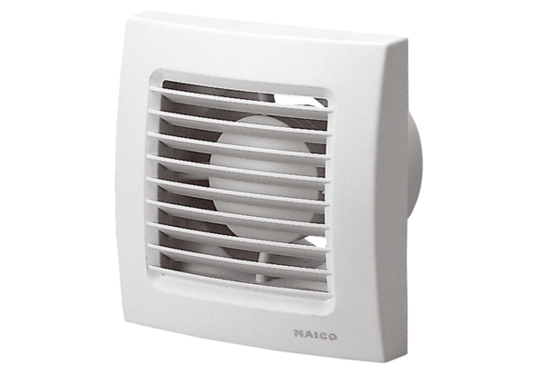Aérateur pour petites pièces ECA 150 VZUnité de conditionnement : 1 pièceGamme: A
Numéro de référence : 0084.0013Fabricant : MAICO

